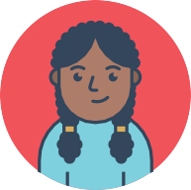**Puesto**

Abogado

**Edad**

25-35 años

**Nivel de educación más alto**

Licenciatura o más

Redes sociales

Canal favorito de comunicación

Cualquier tipo de mensajería instantánea como WhatsApp y IMessage

Herramientas que necesita para trabajar

Computadora

Responsabilidades laborales

Recibir y tomar las demandas que son realizadas a través de la página

Su trabajo se mide en función de

A los casos ganados anualmente

Su superior es

Abogado dueño del bufete de abogados

Metas u objetivos



Ganar más casos

**Industria**

Área jurídica

**Tamaño de la organización**

Trabajador independiente

Obtiene información a través de

Escribe aquí

Dificultades principales

Debido a la pandemia, se volvió mucho más difícil tomar los casos de los clientes